News +++ PCIM
Nürnberg, 09. – 11. Juni 2026
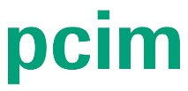

PCIM Conference Awards 2026: Innovative Arbeiten mit herausragender Qualität prämiert
Stuttgart, 09.06.2026. Auch in diesem Jahr hieß es wieder für die PCIM Conference Awards: Ideen treiben Fortschritt an und die besten wurden im Rahmen der feierlichen Eröffnung der PCIM Conference 2026 ausgezeichnet. Insgesamt waren es fünf herausragende Beiträge aus Wissenschaft und Industrie in den Kategorien Best Paper Award, Young Engineer Award und Young Researcher Award.
Mehr als 600 Einreichungen spiegeln die hohe internationale Relevanz der Konferenz und die dynamische Entwicklung innerhalb des Fachbereichs wider. Die prämierten Arbeiten unterstützen eindrucksvoll dabei, elektronische Systeme noch leistungsfähiger und nachhaltiger zu entwickeln. Gleichzeitig setzen sie wichtige Impulse für die Zukunft und machen die Branche weltweit noch wettbewerbsfähiger. Die diesjährigen Awards wurden von Littelfuse, Mitsubishi und Semikron unterstützt.

Neue Ansätze für Technologien von morgen
Die diesjährigen Auszeichnungen greifen zentrale Herausforderungen der Leistungselektronik auf – insbesondere bei Leistungshalbleitern, innovativen Ansteuerkonzepten und modernen Energiesystemen. Die hohe Qualität der Einreichungen macht deutlich, wie dynamisch sich dieses Technologiefeld weiterentwickelt.
Die Auswahl der Preisträger erfolgte traditionell durch den internationalen Fachbeirat der PCIM Conference unter der Leitung von Prof. Dr. Leo Lorenz (ECPE) und Prof. Dr. Drazen Dujic (EPFL).
„Die PCIM Conference Awards bringen die klügsten Köpfe der Leistungselektronik zusammen und machen ihre Arbeit weltweit sichtbar. Für die Gewinner eröffnet sich damit nicht nur Anerkennung, sondern auch Zugang zu einem einzigartigen Netzwerk, das Innovationen beschleunigt und neue Kooperationen ermöglicht“, erklärt Lorenz.

Herausragende Leistungen gewürdigt
In der Kategorie Best Paper Award überzeugten drei Arbeiten mit wissenschaftlicher Tiefe und Praxisrelevanz. Jeweils einen Gewinner gab es für den Young Engineer Award und den Young Researcher Award.

Best Paper Award: Fortschritt durch hohe wissenschaftliche Qualität
Für den Best Paper Award standen zentrale Fragestellungen der Leistungselektronik im Fokus. Sie wurden mit innovativen Ansätzen in konkrete Lösungen überführt. Die ausgezeichneten Beiträge sind:

- Diego Velazco, SuperGrid Institute, Frankreich
Lifetime of IGBTs Under Mixed Sequential Power Cycling: A Matched-Lifetime Sequencing Experiment
- Matt Appleby, University of Bristol, Großbritannien
Low-Complexity Sub-nanosecond Active Gate Driver for SiC Modules with IV-Trajectory Optimisation
- Kenan Askan, Eaton Industries, Österreich
Smart Circuit Breaker for Smart Low Voltage DC Power Grids

Young Engineer Award: Praxisorientierte Lösung mit Zukunftspotential
Der Young Engineer Award ging in diesem Jahr an Axel Wagret (Airbus, Frankreich). Seine Arbeit mit dem Titel „Shared DC-Link Optimization for Paralleled Inverters Using Phase-Shifted PWM“ überzeugte durch einen praxisnahen Ansatz und hohe industrielle Relevanz. Sie zeigt, wie durch intelligente Systemoptimierung und innovative Steuerungskonzepte die Effizienz und Leistungsfähigkeit moderner Invertersysteme gezielt verbessert werden können.

Young Researcher Award: Impulse aus der nächsten Generation der Wissenschaft
Mit dem Young Researcher Award wurde Mohamed Alaluss (Technische Universität Chemnitz, Deutschland) geehrt. Mit seinem Beitrag „Novel Test Concept for Active Short-Circuit Characterization“ liefert er wichtige Erkenntnisse zur Charakterisierung von Schaltvorgängen und eröffnet damit neue Perspektiven für die Weiterentwicklung zuverlässiger Leistungshalbleiter.

Preisverleihung auf der Konferenzbühne
Die PCIM Conference Awards wurden von Dr. Leo Lorenz und Drazen Dujic feierlich vor Publikum verliehen. Sie zeichneten die Gewinner mit einem Preisgeld von jeweils 1.000 Euro aus.

Kurzfassungen der Best Papers der PCIM Conference 2026

Diego Velazco, SuperGrid Institute, FR
Lifetime of IGBTs Under Mixed Sequential Power Cycling: A Matched-Lifetime Sequencing Experiment

This paper introduces a novel mixed sequential power cycling experiment to investigate load-sequence effects on IGBT lifetime. Two conditions with different junction-temperature swings were alternated with equivalent lifetime fractions. Results show a clear deviation from Miner’s linear damage rule, demonstrating strong sequence-interaction effects in device degradation and providing new insight for more accurate lifetime modeling of power modules.

Matt Appleby, University of Bristol, UK
Low-Complexity Sub-nanosecond Active Gate Driver for SiC Modules with IV-Trajectory Optimisation

Reported active drivers have high fine strength resolution, clock-period-level timing control, and multi-step gate profiles. This work presents a simplified active driver with only two selectable resistances and two steps per profile, yet capable of sub-nanosecond timing adjustment through clock frequency tuning. Experimental results on a 400 A SiC module confirm performance comparable to reported active drivers, whilst achieving reduced hardware complexity.

Kenan Askan, Eaton Industries, AT
Smart Circuit Breaker for Smart Low Voltage DC Power Grids

This paper introduces the first industrialized 100 A / 800 V Smart Semiconductor Hybrid Circuit Breaker (SCHCB) for resilient DC power grids in industrial and data center settings. Compliant with draft IEC 60947-10 and aligned with Current/OS and ODCA, it features advanced fault protection, high-speed switching, and smart grid capabilities including remote control and communication interfaces.

Kurzfassung des Young Engineer Award Papers der PCIM Conference 2026

Axel Wagret (Airbus, Frankreich)
Shared DC-Link Optimization for Paralleled Inverters Using Phase-Shifted PWM

This study optimizes shared DC-links in dual-inverter systems feeding poly-stator machines by exploiting carrier and modulation phase shifts. The goal is to reduce RMS current, enabling a compact DC-link while meeting lifetime and maximum emissions requirements. A fast MATLAB-based current reconstruction method generates a global RMS mapping for joint converter–machine design. Simulink simulations validate the DC-link gain across different machine configurations without degrading THD.

Kurzfassung des Young Researcher Award Papers der PCIM Conference 2026

Mohamed Alaluss (Technische Universität Chemnitz, Deutschland)
Novel Test Concept for Active Short-Circuit Characterization

A novel test concept is presented to reproduce the active short-circuit condition of traction inverters under laboratory conditions. Two high-current IGBTs operating in the active region emulate the bidirectional active short-circuit current. The setup allows flexible adjustment of different active short-circuit waveforms and accurate reproduction. Initial measurements on a 650 V GaN cascode device demonstrate suitability for power device qualification under fault-like conditions.

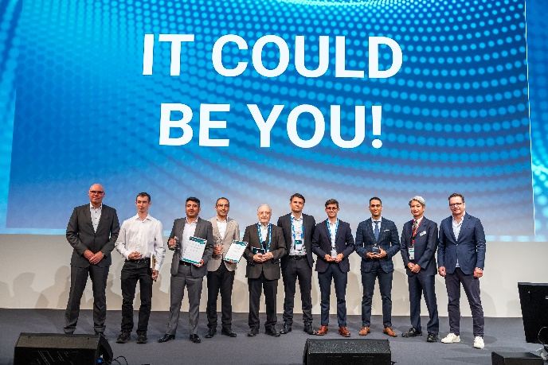
Mesago Messe Frankfurt GmbH / Arturo Rivas Gonzalez
Weitere Informationen zur Veranstaltung und detaillierte Hintergrundinformationen zu den PCIM Conference Awards sind unter pcim.de einsehbar.

PCIM
Internationale Fachmesse und Konferenz für Leistungselektronik, Intelligente Antriebstechnik, Erneuerbare Energien und Energiemanagement
The PCIM findet statt vom 11 – 13. Mai 2027.

Presseinformation und Fotomaterial:
Presse - PCIM

Links zu den Webseiten:
PCIM – das Event für Leistungselektronik
https://www.facebook.com/pcim/
https://www.linkedin.com/showcase/pcim/

Ihr Kontakt:
Lisette Hausser
Telefon: +49 711 61946-85
Lisette.Hausser@mesago.com
Mesago Messe Frankfurt GmbH
Rotebühlstraße 83 -85
70178 Stuttgart
www.mesago.com

Hintergrundinformation Mesago Messe Frankfurt GmbH
Die Mesago Messe Frankfurt GmbH ist seit 1982 auf B2B-Formate zu speziellen Technologie-Themen fokussiert. Ursprünglich aus dem Messe- und Kongresssektor hervorgegangen, bietet das Unternehmen durch konsequente Weiterentwicklung seines Portfolios heute weit mehr als die international etablierten Technologie-Events. Mesago vernetzt durch innovative Plattformen führende Akteure weltweit in Form branchenspezifischer Technology Hubs – rund um die Uhr, 365 Tage im Jahr. Diese Hubs umfassen neben der klassischen Expo und Konferenz sowohl digitale Events, vertiefende Wissensformate als auch umfassende Services, die gezielt auf die Bedürfnisse der einzelnen Branchen zugeschnitten sind.
So entsteht durch einen ganzjährigen Content-Fluss ein dynamischer Raum für Informationsaustausch und technologische Innovationen. Mit Blick auf die sich ständig wandelnden Bedürfnisse der Communities schafft Mesago durch zukunftsfähige Formate ideale Bedingungen – vor allem, um ein noch effizienteres Netzwerk rund um den Globus zu kreieren und stets auf dem aktuellen Stand der Entwicklungen zu sein. Ganz nach dem Unternehmens-Claim: “Connecting bright minds”.
Als Teil der Messe Frankfurt Group beschäftigt Mesago am Hauptsitz in Stuttgart rund 170 Mitarbeitende. (mesago.com)

Hintergrundinformationen Messe Frankfurt
www.messefrankfurt.com/hintergrundinformation

Nachhaltigkeit Messe Frankfurt
www.messefrankfurt.com/sustainability-information

